

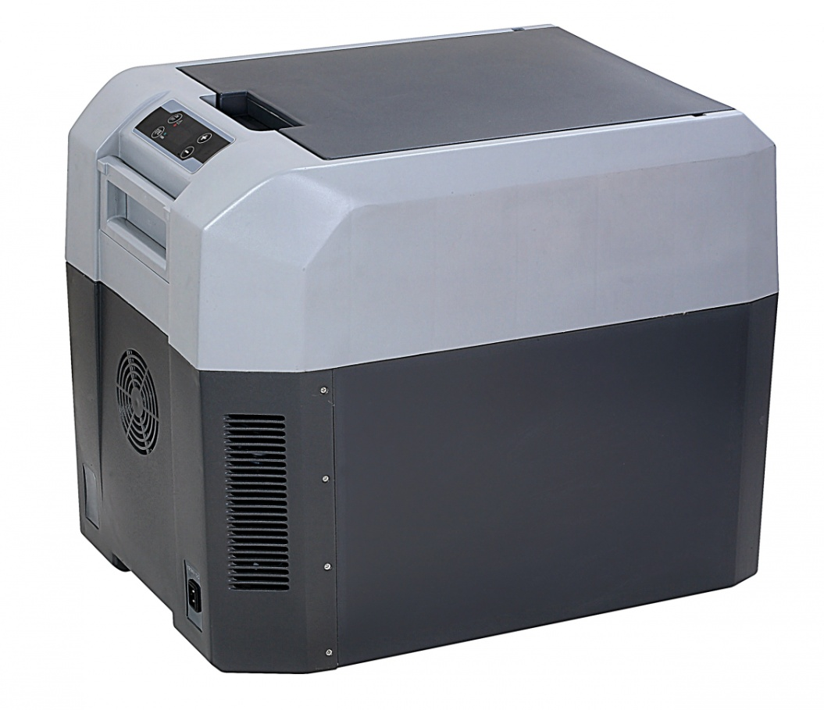

DC-25/35T

ИНСТРУКЦИЯ ПОЛЬЗОВАТЕЛЯ

**ВВОДНАЯ ИНФОРМАЦИЯ**

Благодарим Вас за выбор автомобильного холодильника Китайской

компании Colku.

Мы уверены, что Вы сделали правильный выбор, и данный прибор будет

служить Вам долгие годы.

Компания Colku более 38 лет производит автомобильные холодильники и

является ведущим производителем в этой области.

При приёмке автохолодильника (далее - прибора) проверьте его

комплектность и внешний вид.

Запрещается включать прибор сразу, если он транспортировался в

наклонном или перевёрнутом состоянии.

**Внимание:** Ознакомьтесь с данной инструкцией и

предупреждениями безопасности перед началом

использования холодильника.

**ВНИМАНИЕ!**

**Colku не несет ответственности в случае несоблюдения инструкций**

**данного руководства.**

**ПРЕДУПРЕЖДЕНИЯ!**

• Этот прибор разрешено использовать детям с 8-ми лет и старше, а

также лицам с ограниченными физическими, сенсорными и

умственными способностями, при недостатке необходимого опыта и

(или) знаний только под присмотром взрослых, или после прохождения

инструктажа по технике безопасности при использовании прибора, и

только, если они поняли опасности, которые при этом могут

возникнуть.

• Запрещается начинать эксплуатировать прибор, если он имеет

видимые повреждения.

• В случае повреждения кабеля питания, замените его на оригинальный.

• Холодильник предназначен для работы только в защищенной от влаги

среде.

• Ремонт прибора должен выполняться только специализированными

сервисными центрами с использованием оригинальных запасных

частей.

• Не разрешайте детям играть с прибором.

• Храните прибор в местах, недоступных для детей.

• Запрещается хранить внутри автомобильного холодильника горючие и

взрывоопасные вещества.

• Укладывайте продукты так, чтобы при транспортировке исключить их

перемещение, повреждение упаковки (особенно стеклянной) и

холодильного контура прибора.

• Не извлекайте штекер из розетки, держась за кабель питания.

• Не беритесь за вилку, провод и другие электрические части, если у Вас

мокрые или влажные руки, или Вы стоите на мокрой поверхности. Это

может создать опасность для жизни из-за поражения Вас

электрическим током.

• Необходимо отсоединить прибор от аккумуляторной батареи, прежде

чем заряжать ее любым из устройств для ускоренного заряда.

(Помните, что резкое повышение напряжения может привести к

повреждению подключенного электронного оборудования).

• В приборе в качестве теплоизоляции используется горючий

циклопентан. Поэтому по окончании срока службы сдайте прибор в

утилизационный пункт.

• Не используйте электрические приборы внутри данного прибора, если

они не рекомендованы производителем.

• Не устанавливайте прибор вблизи открытого огня и других источников

тепла.

• Обеспечьте необходимое свободное пространство вокруг прибора для

его нормальной работы.

• Не перекрывайте вентиляционные отверстия.

• Отключите холодильник перед его наклоном, или наклоном кабины

тягача.

• Запрещается заполнять внутреннее пространство холодильника

жидкостями без упаковки.

• Не допускайте попадания воды на электрические части прибора.

• Максимальный наклон прибора во время эксплуатации может

составлять 30°.

**НАЗНАЧЕНИЕ ПРИБОРА**

Автохолодильник предназначен **для охлаждения и глубокой заморозки**

продуктов питания, а также для поддержания их в этом состоянии.

Он может использоваться, например, в легковых и грузовых автомобилях,

автодомах, спец. технике, лодках, катерах, яхтах и т.п.

При наличии питания 220 В (в зависимости от модели), или при наличии

адаптера (приобретается отдельно), прибор можно использовать, например, в

доме, офисе, гостинице и т. д.

**КОМПЛЕКТ ПОСТАВКИ**

* Упаковка - 1 шт.
* Холодильник - 1 шт.
* Кабель питания 220 V - 1 шт.
* Кабель питания 12/24 V - 1 шт.
* Инструкция по эксплуатации - 1 шт.
* Гарантийный талон - 1 шт.

**ВОЗМОЖНОСТИ ПРИБОРА**

• охлаждение

• заморозка

• автоматическое поддержание заданной температуры

• защита от разрядки аккумуляторной батареи (многоступенчатая)

• интеллектуальное управление работой компрессора

• индикация температуры в градусах Цельсия.

• электронный дисплей с цифровым отображением температуры

• компрессор с увеличенным сроком службы (устойчивый к наклонам и

вибрациям)

• индикация на дисплее ошибок работы системы

**СОВЕТЫ ПО ИСПОЛЬЗОВАНИЮ**Р

УССКИЙ

• Старайтесь устанавливать холодильник так, чтобы на него не

попадали солнечные лучи. Это облегчит работу компрессора и

увеличит срок его службы.

• Не размещайте холодильник вблизи источников тепла.

• Старайтесь загружать холодильник продуктами постепенно.

• Старайтесь открывать холодильник на минимально короткое время

только для закладки или извлечения продуктов.

• При использовании прибора в качестве морозильника, ознакомьтесь с

предельно допустимой нагрузкой (указана внутри морозильной

камеры).

• Не помещайте горячие продукты в холодильник.

• Размещайте продукты так, чтобы во время движения они не

перемещались, их упаковка не порвалась или бутылки не разбились.

• Убедитесь, что создаваемая прибором температура достаточна для

сохранения продуктов.

• При установке слишком низкой температуры в морозильной камере, в

камере охлаждения может создаваться отрицательная температура.

• Следите за тем, чтобы вентиляционные отверстия не были

загорожены и вокруг них было минимум 15 см свободного

пространства.

• Не удлиняйте кабель питания. При использовании удлинителей с

недостаточным сечением провода компрессор может не запуститься.

• Размораживайте холодильник, как только образовался слой льда

более 4 мм.

• Определите и установите оптимальный уровень защиты

аккумуляторной батареи для Вашего транспортного средства.

Например, иногда при установке низкого уровня, двигателю может не

хватить энергии аккумулятора для запуска, а при установке высокого

уровня - защита может срабатывать преждевременно.

• На дисплее всегда отображается усреднённая температура в

морозильной камере. Фактическая температура может незначительно

отличаться от температуры, отображаемой на дисплее.

• Если Вы планируете долгое время не использовать прибор - отключите

его от питания, почистите прибор и оставьте крышку слегка

приоткрытой. Это предотвратит появление неприятного запаха.

**ВВОД В ЭКСПЛУАТАЦИЮ И ИСПОЛЬЗОВАНИЕ**

**ПРИБОРА**

**Запрещается включать прибор, если:**

• недавно он был в наклонном или перевёрнутом состоянии

(необходимо установить прибор в горизонтальное состояние и

подождать не менее 4-х часов).

• прибор находился на улице или в помещении при температуре

ниже 0 °C.

• прибор имеет механические повреждения или повреждения

холодильного контура.

• кабель питания повреждён.

**Предупреждение!**

Перед первым использованием необходимо выполнить пункты 3-6 из раздела

«Чистка автохолодильника».

• Ознакомьтесь с данной инструкцией пользователя.

• Осмотрите прибор и кабель питания на предмет повреждений.

• Установите прибор на ровную горизонтальную поверхность, которая

способна выдержать вес прибора с продуктами.

• Убедитесь, что обеспечены необходимые зазоры (не менее 15 см у

вентиляционных решёток) для нормальной вентиляции.

• Убедитесь, что рядом нет источников тепла.

• Сравните указанные напряжения на заводской табличке и на

источнике питания. Они должны совпадать.

• Подсоедините кабель питания, убедившись в правильной полярности.

Кабель питания должен иметь достаточное сечение для обеспечения

бесперебойной работы холодильника.

• Нажмите кнопку **ON/OFF** для включения холодильника. Цифры на

панели управления покажут текущую температуру внутри

холодильника.

• Для установки желаемой температуры используйте кнопки и

Кнопкой температура повышается, а кнопкой температура

понижается.

• Как только температура внутри морозильной камеры понизится до

установленной, компрессор выключится.

• Компрессор опять начнет работать, когда температура в морозильной

камере поднимется примерно на 2°C выше установленной

температуры.

**ОБСЛУЖИВАНИЕ И УХОД ЗА ПРИБОРОМ**

**Размораживание**

Для этого:

1. Отключите его от сети.

**2.** Выньте всё содержимое. Советуем на время обслуживания прибора

поместить продукты в другой холодильник, что бы они не испортились.

**3.** Дождитесь, когда иней и лёд растают. Не удаляйте наросший иней и лёд

какими-либо острыми или твердым предметами. Это может привести к

повреждению прибора.

**Чистка автохолодильника**

1. Проделайте операции, описанные в разделе «Размораживание».
2. Соберите образовавшуюся воду сухой мягкой тканью.

**3.** Протрите все внутренние и наружные поверхности слегка влажной и

мягкой тканью, смоченной в мыльном растворе. Используйте разные

тряпки для внутренней и наружной поверхностей. Можно использовать

специальные моющие средства, предназначенные для этих целей.

Категорически запрещается использовать абразивные моющие средства!

**4.** После чистки промойте внутреннюю часть холодильника чистой водой.

Категорически запрещается мыть прибор под струёй воды или в ёмкости с

водой.

**5.** Просушите прибор.

**6.** Убедитесь, что вентиляционные отверстия чистые и ничем не забиты. При

необходимости продуйте их сжатым воздухом.

**7.** Если Вы не собираетесь использовать прибор - оставьте крышку слегка

приоткрытой.

Устранение неисправностей

|  |  |  |
| --- | --- | --- |
| **Неисправность** | **Возможная причина** | **Вариант устранения** |
| Прибор не работает, светодиод «POWER» не горит. | В розетке постоянного тока  в автомобиле отсутствует напряжение. | В большинстве автомобилей для подачи напряжения на бортовую розетку необходимо включить зажигание. |
| Отсутствует напряжение в розетке переменного тока. | Попробуйте подключить прибор  к другой розетке. |
| Неисправен предохранитель прибора | Замените предохранитель прибора, |
| Поврежден блок питания  от сети. | Ремонт разрешается выполнять только в авторизованном сервисном центре. |
| Прибор не охлаждает (штекер вставлен, светодиод «POWER» горит). | Неисправен  компрессор. | Ремонт разрешается выполнять только в авторизованном сервисном центре. |
| Прибор не охлаждает (штекер вставлен, светодиод «POWER» мигает, дисплей ничего не показывает). | Слишком низкое  напряжение  в розетке 12/24 В. | Проверьте батарею и, при необходимости, зарядите ее.  Проверьте кабели и соединения. |
| При работе от гнезда  постоянного тока: зажигание включено, прибор не работает, светодиод не горит. | Гнездо постоянного  тока загрязнено. Это ведет к плохому электрическому контакту. | Если вилка сильно нагревается  в гнезде постоянного тока, то, воз-  можно, загрязнено гнездо или  неправильно собрана вилка. |
| Перегорел предохранитель  в бортовой сети автомобиля. | Заменить предохранитель постоянного тока в бортовой сети автомобиля. Обратитесь к инструкции по  эксплуатации вашего автомобиля. |
| На дисплее отображается сообщение об ошибке | Прибор  неисправен. | Ремонт разрешается выполнять только в авторизованном сервисном центре. |

**Технические характеристики**

|  |  |  |  |  |
| --- | --- | --- | --- | --- |
| Наименование модели | DC-25T | DC-35T |  | |
| Тип оборудования | Автохолодильник | | | |
| Тип установки | Переносной | | | |
| Хладагент | R134a экологически безопасный | | | |
| Внутренний объем | 24л | 33л |  | |
| Крышка | Одинарная | | | |
| Внешние размеры х | 480х329х425mm | 540х379х455mm | |  |
| Размеры упаковки х | 535х385х485mm | 595х435х | 515mm | |
| Мощность | 40Вт | 40Bт |  | |
| Напряжение | 12 / 24 В (DC) 220 В | | | |
| Номинальный ток | 12 V (1,9A) / 24 В (3,5A) | | | |
| Автоматическое поддержание  заданной температуры | Да | | | |
| Диапазон температур* | от +18°C до -18°C | | | |
| Внутреннее освещение | Да | | | |
| Подключение через  прикуриватель | Да | | | |
| Изоляция | Полиуретановая пена | | | |
| Максимальный угол наклона  компрессора | 30° | | | |
| Производитель | Сolku | | | |
| Гарантия от производителя | 1 год | | | |
| Вес нетто, кг | 10,5кг | 12кг |  | |
| Вес брутто, кг | 13кг | 15кг |  | |

**DC-25T**

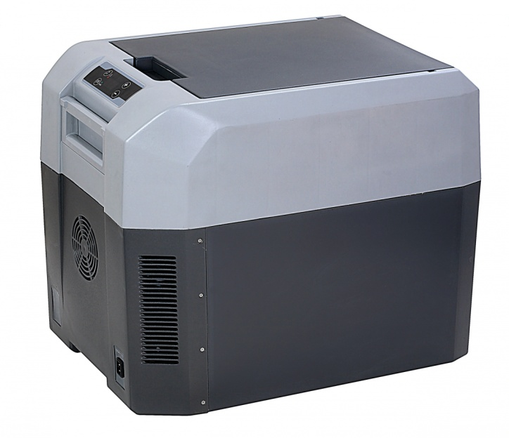

**ВНЕШНИЕ И ВНУТРЕННИЕ РАЗМЕРЫ**

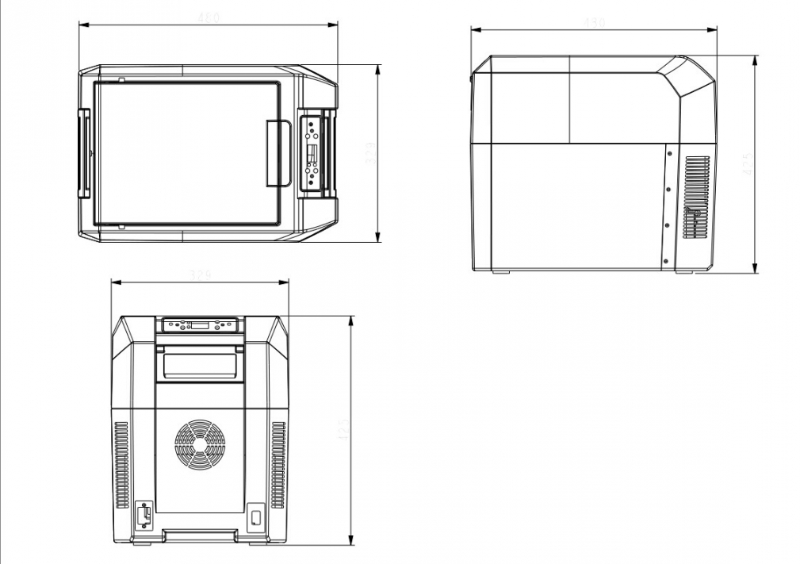

**В КОМПЛЕКТЕ С АВТОХОЛОДИЛЬНИКОМ**

** **

Кабель питания 12/24 V - 1 шт. Кабель питания 110/220 V - 1 шт.

**DC-35T**



**ВНЕШНИЕ И ВНУТРЕННИЕ РАЗМЕРЫ**

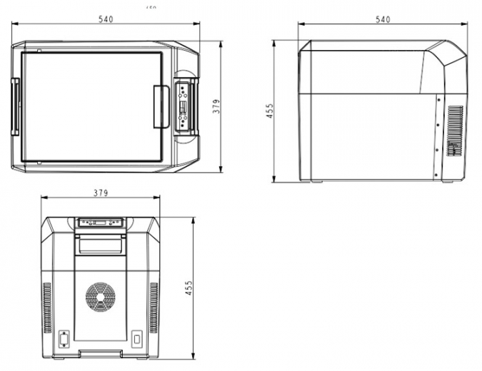

**В КОМПЛЕКТЕ С АВТОХОЛОДИЛЬНИКОМ**

** **

Кабель питания 12/24 V - 1 шт. Кабель питания 220 V - 1 шт.

**ПАНЕЛЬ УПРАВЛЕНИЯ**



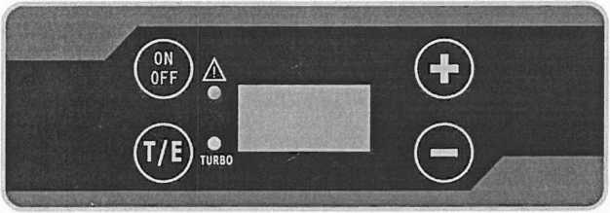





1 - Кнопка ВКЛ./ВЫКЛ. (**ON/OFF)**

2 - Дисплей для отображения температуры

3 - Кнопка турборежим

4 - Кнопка понижения температуры

5 - Кнопка повышения температуры

**ПОДКЛЮЧЕНИЕ КАБЕЛЯ**

